III Всероссийская викторина
«Тайны материков и океанов»

9 - 11 класс

Внимание: за все правильные ответы по всем разделам – 100 баллов
За идентичные работы баллы снимаются

1. ТАЙНЫ НЕДР ЗЕМЛИ
Ответ запишите словами или буквами (при выборе ответа).
Внимание: за каждый правильный ответ 3 балла + 2 балла дополнительно (№ 5) (всего 17 баллов)
№ | Вопрос | Ответ
1 |   Всего людям удалось добыть более 193000 тонн этого драгоценного металла. Если вылить из этого куб, то по размеру он будет приблизительно равен семиэтажному зданию. О каком драгоценном металле идет речь?  А) Серебро Б) Золото В) Бронза | Б  золото
2 | 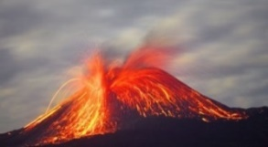  При извержении вулкана раскалённые огненные потоки магмы с огромной силой вырываются из глубины недр Земли. Они изливаются на её поверхность и остывают. Это приводит к образованию горных магматических (вулканических) пород. Какие из представленных пород к ним относятся?  А) Каменный уголь  Б) Гранит  В) Известняк  Г) Базальт | Б) Гранит  Г) Базальт
3 | 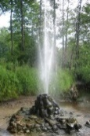  На поверхность Земли эти воды выходят в виде естественных источников или выводятся из недр при помощи буровых скважин глубиной 2-3 км и более. Эти воды называют энергией земных недр. О каких водах идёт речь? | Минеральные  воды
4 | Найдите соответствие между рядами (в первом ряду – изображение полезного ископаемого, во втором – способ образования). | 1 – Б  2 – В  3 – А
  - Торф | - Природный газ | - Песок
   |  | 
  А | Б | В
  Осадочная горная порода, состоящая из кварца и различных примесей. | Не перегнившие до конца остатки растений. | Образовался в земных недрах из отложений давно живших организмов под действием высоких давлений и температур.
5 | Решите ребус и узнайте название «сосулек», растущих из пола пещеры.  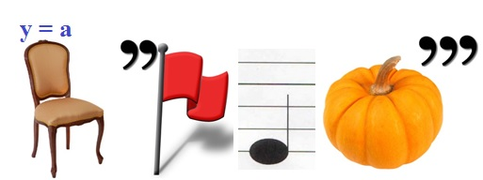  Оценивание: 3 балла – правильно указано название «сосулек» + 1 – 2 балла за дополнительную информацию | Сталагмиты

2. ЗАГАДКИ РАСТИТЕЛЬНОГО МИРА
Ответ запишите словами или буквами (при выборе ответа).
Внимание: за каждый правильный ответ 3 балла + 5 баллов дополнительно (№ 3, № 4 и № 5) (всего 20 баллов)
 | Вопрос | Ответ
1 | 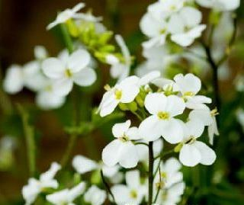  Это самое первое растение, которое в условиях космоса, при отсутствии гравитации, не только расцвело, но и дало семена. О каком растении идёт речь?  А) Атрактилодес  Б) Актинидия  В) Арабидопсис | В) Арабидопсис
2 | Найдите соответствие между рядами (в первом ряду – изображение дерева, во втором – его свойства). | 1 – В  2 – А  3 – Б
  1)Тиковое дерево | 2)Бамбук  листоколосник | 3) Гевея
  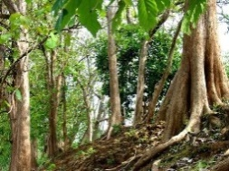 | 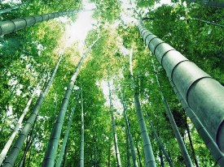 | 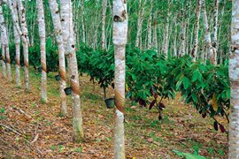
  А | Б | В
  Каждые сутки это дерево увеличивается на 40 см, то есть почти на два сантиметра в час. | Из этого дерева получают каучук. Индейцы обмакивали в его соке подошву обуви для получения резиновых галош. | Это дерево иногда называют «кровоточащим» – за выделяемый им сок густого тёмно-красного цвета.
3 | 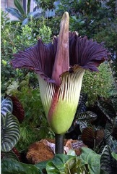  Гигантское растение, чьи цветы – на втором месте по величине в мире (после раффлезии). Запах этого растения сравнивают с запахом тухлых яиц, испорченной рыбы или мяса. Растение живет до 40 лет, а цветет всего лишь пару раз. О каком растении идёт речь?  Оценивание: 3 балла – правильно указано название растения  + 1 балл за дополнительную информацию | Аморфофаллус  гигантский  Amorphophallus titanum: цветок-труп
4 | По картинке определите, какой цветок лишний?  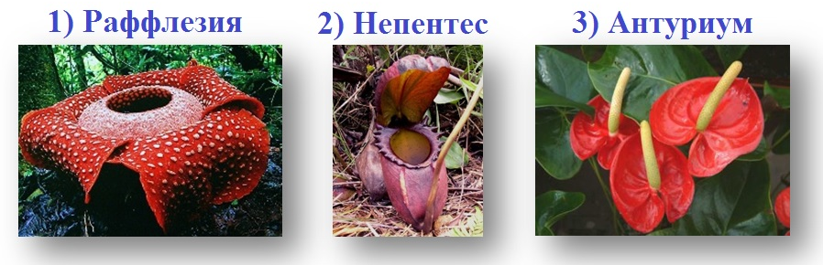  Оценивание: 3 балла – правильно указаны № картинки, дано пояснение такого выбора + 1 – 2 балла за дополнительную информацию | 3) Антуриум  (не паразитическое растение, может быть комнатным)  Раффлезия Арнольди и  Непентес – паразитические растения
5 | Решите ребус и узнайте название растения, листья которого растут всю жизнь, а растение доживает до 2000 лет.    Оценивание: 3 балла – правильно указано название растения + 1 - 2 балла за дополнительную информацию | Вельвичия  Лист у него растет всю жизнь, поскольку в основании листа находятся постоянно делящиеся клетки, дающие начало клеткам листа, а на другом конце лист постепенно отмирает.

3. ТАЙНЫ МОРЕЙ И ОКЕАНОВ
Ответ запишите словами или буквами (при выборе ответа).
Внимание: за каждый правильный ответ 3 балла + 2 балла дополнительно (№ 4) (всего 17 баллов)
№ | Вопрос | Ответ
1 | Причиной возникновения этих явлений в океане является неравномерное распределение температуры и солёности в разных участках океана, а также сложный рельеф морского дна. При наличии подводных склонов плотная вода стремится ко дну, чтобы заместить менее плотную воду. Всего на сегодняшний день известно 7 подводных таких явлений. О каких явлениях идёт речь?  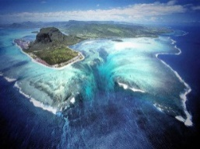  А) Подводные реки  Б) Водопады под водой  В) «Молочные моря» | Б
2 | Найдите соответствие между рядами (в первом ряду – изображение океана, во втором – интересные факты). | 1 – Б  2 – А  3 – В
  1) Атлантический океан | 2) Индийский океан | 3) Ледовитый океан
  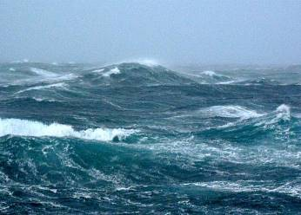 | 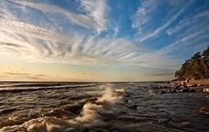 | 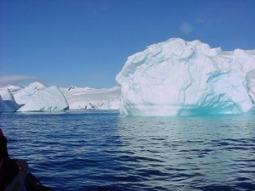
  А | Б | В
  В древности люди именовали этот океан Восточным. В нём обнаружены самые крупные атолловые комплексы из морских кораллов. | Самый солёный океан. Этот океан проходит через все земные климатические пояса и является своеобразной границей, разделяющей два света – Старый и Новый. | В течение года соленость океана меняется. Этот океан регулирует естественный температурный  баланс Земли.
3 | По картинке определите, что лишнее?  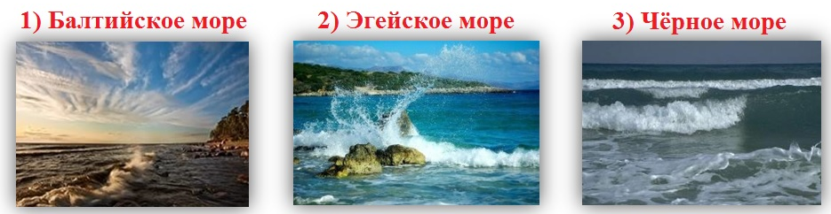 | 2) Эгейское море – часть Средиземного моря. Некоторые моря являются частью другого моря
4 | Решите ребус и узнайте название океанской впадины.  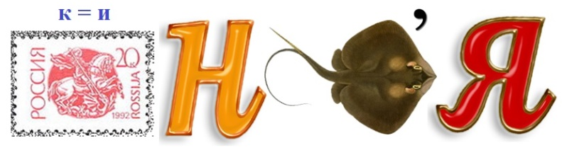  Оценивание: 3 балла – правильно указано название+ 1 – 2 балла за дополнительную информацию | Марианская впадина
5 | 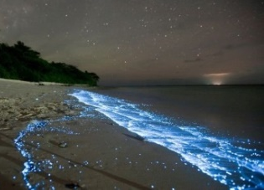  Иногда в океане могут появляться «молочные моря». Такое «море» представляет собой поразительное зрелище: обширный участок океана светится. Несмотря на то, что существует немало фотографий этого явления, причины его возникновения учёным точно не известны. Какие существуют версии возникновения этого явления? | По одной из версий, «молочное море» появляется из-за люминесцентных бактерий Vibrio harveyi, которые создают продолжительное свечение на воде.

4. ЭТИ УДИВИТЕЛЬНЫЕ ЖИВОТНЫЕ
Ответ запишите словами или буквами (при выборе ответа).
Внимание: за каждый правильный ответ 3 балла + 2 балла дополнительно (№ 4) (всего 14 баллов)
№ | Вопрос | Ответ
1 | 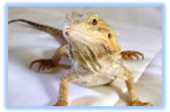  Этой ящерице удается легко и быстро перепрыгивать с горизонтальных поверхностей на вертикальные стены. Все дело в её необыкновенном хвосте! Если ящерице приходится отталкиваться от гладких поверхностей, она тут же поднимет свой хвост. Причем, чем более гладкой и скользкой будет эта поверхность, тем выше ящерице придется поднять свой хвост, чтобы приземлиться в нужном месте. О какой ящерице идёт речь?  А) Ящерица Агама  Б) Ящерица Веретеница ломкая  В) Ящерица Сцинк японский | А) Ящерица Агама
2 | На Земле обитает большое количество крошечных существ, организм некоторых из них состоит всего лишь из одной клетки. Но самым мелким животным-млекопитающим можно назвать свиноносую летучую мышь. Этот уязвимый вид летучих мышей обитает в юго-восточной Азии. Каковы размеры этой Мыши?  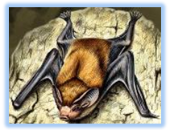  А) В длину ≈ 7 сантиметров и весит около 25 граммов.  Б) В длину ≈ 5 сантиметров и весит около 15 граммов.  В) В длину ≈ 3 сантиметров и весит около 2 граммов. | В) Мышь достигает в длину около 3-3,3 сантиметров и весит около 2 граммов.
3 | Найдите соответствие между рядами (в первом ряду – изображение животного, во втором – его особенности). | 1 – В  2 – А  3 – Б
  1) Ёж | 2) Кролик | 3) Кит
  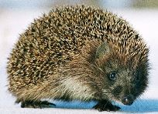 | 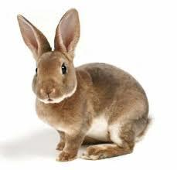 | 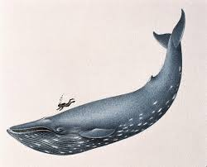
  А | Б | В
  Поле зрения составляет 360 градусов. Это значит, что он может увидеть своего врага с любой стороны. | Глаза расположены так далеко друг от друга, что он не может видеть тот же предмет одновременно двумя глазами. | Для него важно видеть жёлтый цвет, другие цвета он не может различать
4 | 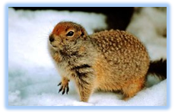  Не секрет, что когда животные впадают в зимнюю спячку, то температура их тела может значительно понижаться. Однако температура тела этого арктического животного во время спячки может достигать минусовой отметки. А именно, минус трех градусов по Цельсию. Во время спячки температура головы животного остаётся высокой по сравнению с общей температурой его тела. О каком арктическом животном идёт речь?  Оценивание: 3 балла – правильно указано название животного + 1 – 2 балла за дополнительную информацию | Арктический ( или Берингийский, или американский) суслик  После окончания каждой спячки мозг животного работает даже лучше, чем до её начала. Это объясняется тем, что поврежденные клетки быстро заменяются новыми. Уже через 2 часа после пробуждения мозг сусликов работает в полную силу, несмотря на значительное охлаждение.

5. МИР ПЕРНАТЫХ
Ответ запишите словами или буквами (при выборе ответа).
Внимание: за каждый правильный ответ 3 балла + 2 балла дополнительно (№ 4, № 5) (всего 17 баллов)
№ | Вопрос | Ответ
1 | 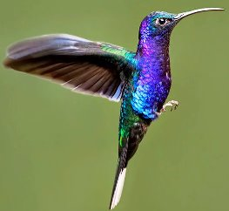  Это единственная птица в мире, которая умеет летать не только вперед, но и вбок и даже назад. Стиль полета этой птички можно назвать промежуточным между стилем птиц и насекомых. О какой птице идёт речь?  А) Сиалия  Б) Колибри  В) Иволга | Б) Колибри
2 | Найдите соответствие между рядами (в первом ряду – изображение птицы, во втором – её особенности). | 1 – В  2 – А  3 – Б
  1) Венценосный журавль | 2) Гоацины | 3) Клёст
  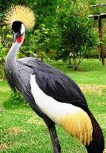 | 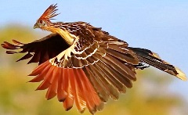 | 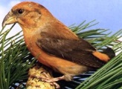
  А | Б | В
  Питается растительной пищей, которая переваривается с помощью ферментации, поэтому у птицы навозный запах. | Особенностью является способность гнездиться и выводить птенцов в любое время года, в частности, даже в суровые зимы. | Во время ухаживания птицы исполняют своеобразный танец, включающий подпрыгивание, перебежки, хлопанье крыльями, покачивание головой
3 | 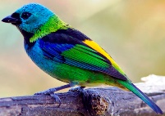  Другое название этой птицы – «семицветная птица», и дали такое прозвище не зря – ведь по ней можно изучать цвета радуги. Голова у птицы – в ярко-зеленых перьях, живот – тёмный, с переходом в бирюзовый оттенок, хвостик с крылышками – необычайно яркого желтого окраса, спинка – огненно-красная. О какой птице идёт речь?  А) Танагра Б) Пеночка В) Амадин Гульда | А) Танагра (райская птица)
4 | Удивительная птица, умеющая не только летать, но, несмотря на свое название, еще и плавать. Во время погружения в воду она активно использует свои крылья, загребая ими наподобие ласт. Благодаря подобному способу передвижения птица может погружаться на глубину до 100 метров. О какой птице идёт речь?  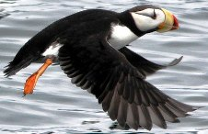  Оценивание: 3 балла – правильно указана птица + 1 балл за доп. информацию | Топорик  Птица, у которой клюв сжат с боков, словно топор, на голове есть длинные волосы - косы. Обитает в северной части Тихого океана.
5 | 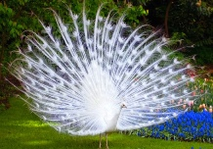  Эта птица относится к представителям курообразных. Она не имеет подвидов, зато отличается широким диапазоном цветовых вариаций. Однако то, что большинство людей считает хвостом, на самом деле является кроющими перьями, правда сильно удлиненными. В Индии эта птица причислена к священным животным. О какой птице идёт речь?  Оценивание: 3 балла – правильно указана птица + 1 балл за доп. информацию | Павлин

6. СКАЗОЧНЫЙ МИР НАСЕКОМЫХ
Ответ запишите словами или буквами (при выборе ответа).
Внимание: за каждый правильный ответ 3 балла (всего 15 баллов)

№ | Вопрос | Ответ
1 | 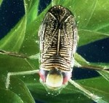  Это насекомое считается наиболее шумным, оно является разновидностью цикад, способно организовывать шум в 99,2 дб, что сравнимо с близким прослушиванием оркестра. О каком насекомом идёт речь?  А) Жук Голиаф Б) Саранча В) Гребляк | В) Гребляк
2 | 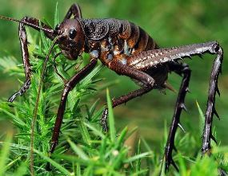  Это насекомое считается крупнейшим на планете. Его родина – небольшой остров в Новой Зеландии. Длина превышает 8,5 сантиметров, а вес достигает 71 грамма. О каком насекомом идёт речь?  А) Жук-голиаф Б) Жук-олень В) Уэта | В) Уэта
3 | Найдите соответствие между рядами (в первом ряду – изображение насекомого, во втором – его особенности). | 1 – В  2 – А  3 – Б
  1) Пчела | 2) Стрекоза | 3) Сверчок
  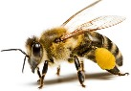 | 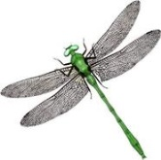 | 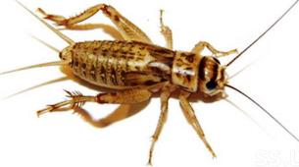
  А | Б | В
  Это насекомое признано самым быстрым: скорость полета достигает 57 километров в час. | У этого насекомого уши находятся на передних лапках. | У этого насекомого сложные фасеточные глаза. Из промежутков между составляющими их глазками растут волоски.
4 | 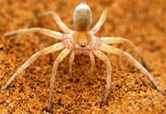  В пустыне Намиб можно встретить удивительное насекомое – паука Carparachneaureoflava; он, спасаясь от врагов в виде ос, вырывает по склонам глубочайшие ямы, по которым впоследствии скатывается, как колесико, с огромной скоростью. Какова эта скорость?  А) Скорость скатывания достигает метра в секунду.  Б) Скорость скатывания достигает двух метров в секунду.  В) Скорость скатывания достигает трёх метров в секунду. | А) Скорость скатывания достигает метра в секунду.
5 | 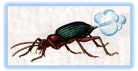  Этот жук считается одним из интересных видов жуков: он защищается от врагов при помощи струи горячих химикатов. Мало того, что струя, выпускаемая жуком, разогрета до 100 градусов, так еще и выпускается она с таким громким звуком, что уже этим вводит врага в ступор. Назовите этого жука.  А) Дровосек-титан Б) Бомбардир В) Геркулес | Б) Бомбардир

